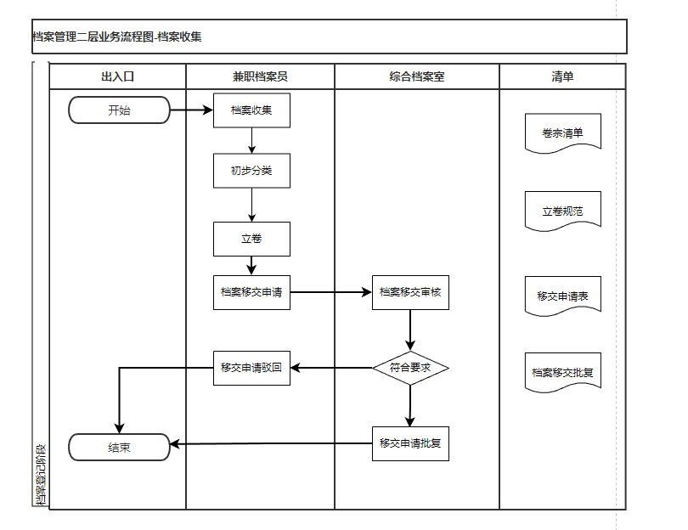

上图为档案收集流程图

档案收集作为第一步，要为用户提供一个入口:提供input输入档案名(如果没有输入就默认为文件名的前20个字符)，提供几个checkbox和select来进行选择档案类型，选择文件，选择密级。点击提交申请按钮后进行立卷和申请，立卷的过程对于用户是透明的。立卷需要的信息包括在入口界面处填写的各类信息(档案类型，来源，密级等)，同时要自动获取用户的信息(唯一工号，姓名)和当前系统时间，为后面的审批提供更多信息。点击提交申请后，跳转到申请状态页面，同时申请状态更新为待审批，待审批结束后，再次更新审批状态(已通过，未通过)。

涉及到的表:存储用户信息的表、存储申请队列的表